CT検査依頼書・診療情報提供書
紹介元医療機関名・医師名
TEL |  | FAX

検査予定日 年 月 日（ ） | 検査開始  予定時間 | ☐ 午前 | 時 分
検査予定日 年 月 日（ ） | 検査開始  予定時間 | ☐ 午後 | 時 分

ふりがな |  | 生年月日 | 年 月 日 |  | ☐ 男
患者氏名 | 様 | 生年月日 |  |  | ☐ 女
住所 |  |  | 電話番号
検査方法 | ☐ 単純 ☐ 造影(血清クレアチニン値 mg/dl）(eGFR値 ml/分1.73m²)  ☐ 3D ☐ MPR  造影検査を依頼の場合、可能であれば 血清クレアチニン値 又は eGFR値の記入を  お願いいたします。
検査部位 | ☐ 頭部 ☐ 頸部 ☐ 胸部 ☐ 腹部 ☐ 骨盤部 ☐ 四肢  ☐ その他（ ）
患者情報
(傷病名・既往歴・症状経過・治療経過)
検査に関連する要望事項
希望媒体 | ☐ フィルム ☐ CD-ROM・DVD-ROM
読影 | ☐ 必要 ☐ 不要


【予約】
月曜日～金曜日 検査枠 9:00～18:30
受付時間 8:30～20:00
土曜日 検査枠 9:00～11:30
受付時間 8:30～18:00
日祝日 なし

〒464-8512 名古屋市千種区千代田橋1-1-1
TEL：080-2640-7825（放射線科直通） 052-711-6131（代表）
FAX：052-723-3648（地域医療連携センター）
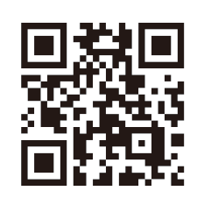
【緊急時】
電話番号・検査は24時間365日体制で対応しています。
放射線科直通番号にてご依頼ください。
